レポート１：Multichannel Audio （1月６日）

学籍番号: v25y0009 氏名: Davaakhuu Undarmaa

論文：“Conversion of Multichannel Sound Signal Maintaining Physical Properties of Sound in Reproduced Sound Field” (IEEE Transactions on Audio, Speech, and Language Processing, Vol. 19, No. 6, 2011)
1.研究の目的
本論文では、自動的なダウンミキシングおよびアップミキシングに適用可能な新しい信号変換手法を提案する。本手法の基本概念は、元の音場におけるスピーカ入力信号を再生音場におけるスピーカ信号へ変換する変換行列を求め、受聴点において音の物理的特性が一致するようにすることである。本問題は解析的に解くことが可能であり、その解は周波数に依存しないため、音色を変化させることなく信号変換を実現できる。
2. 研究の基本的手法
本研究では、マルチチャネル音響信号を単なる信号処理の対象としてではなく、音場を構成する物理量（音圧および粒子速度）として捉えるというアプローチを採用している。まず、元のマルチチャネル再生音場における物理的特性を解析し、それらがリスニングポイントで一致するように、新たなスピーカ配置に対応した信号変換を行う。
この方法により、異なる再生環境間でも元の音場の物理的特性を保持した音響再生が可能となる。
本節では、元の音場と再生音場において受聴点での音の物理的特性が一致するように、スピーカ信号を変換行列によって変換する音場変換モデルを定式化している。

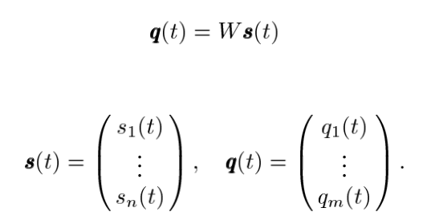
信号の変換モデル
提案手法では，元の音場におけるスピーカ信号 s(t) を，変換後の音場におけるスピーカ信号 q(t) へ，変換行列 W を用いて次のように変換する。
q(t) = Ws(t)

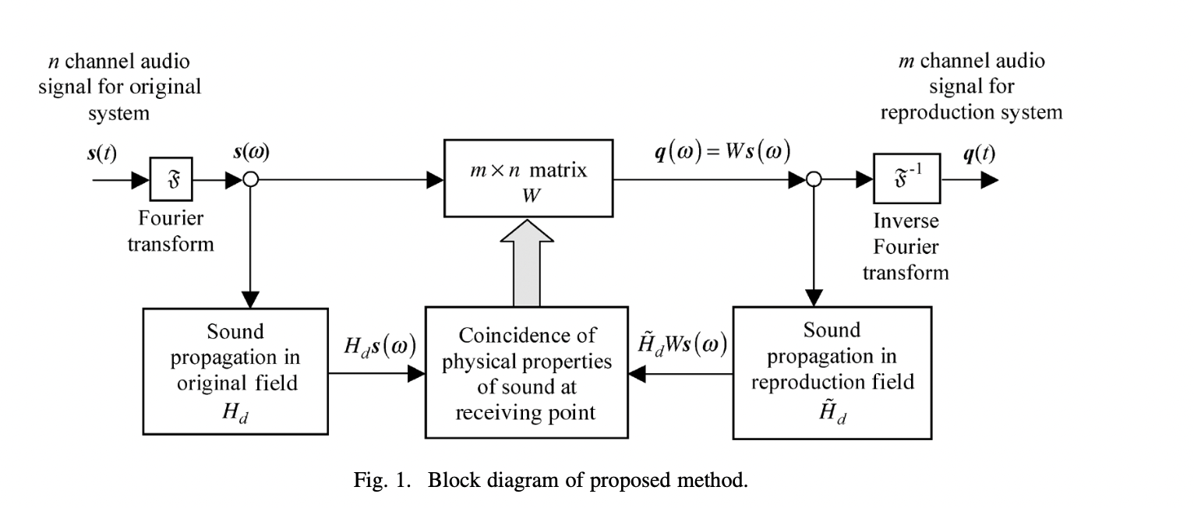
図1は，本研究で提案するマルチチャネル音響信号変換手法のブロック図を示している。まず，元の音響システムにおける n チャネル音声信号 s(t) をフーリエ変換し，周波数領域の信号 s(ω) を得る。次に，原音場における音の伝搬特性を表す伝達関数(Hd)が定義される。用いて，受音点における音場の物理的特性を表現する。一方で，再生音場においては，異なるスピーカ配置および m チャネル を持つ再生システムの伝達関数(Hd)が定義される。
3.主観評価（Subjective Evaluation）
提案手法の性能を評価するため、2 種類の主観評価実験を実施した。
第1実験では、22.2 チャンネル音声から低域効果用の 2 チャンネル（LFE）を除いた信号を 10 チャンネル音声へ変換し、変換後の音と元の音を主観的に比較評価した。
第2実験では、22 チャンネル音声を 8 チャンネルおよび 6 チャンネル音声へそれぞれ変換し、元の音場との比較評価を行った。実験に用いた 22.2 マルチチャンネルスピーカ配置を Fig.3 に示す。すべての実験は、防音室内において実施され、500 Hz における残響時間は 0.18 秒であった。また、受聴点から各スピーカまでの距離は 2 m に統一した。評価用音刺激として、2005 年に愛知県で開催された愛知万博および、ラスベガスで開催された NAB 2006・2007 において公開された 22.2 マルチチャンネル音声プログラムから 8 種類を選定した。各音刺激の長さは 10～12 秒であり、音楽、スポーツ音、鳥のさえずり、そよ風の音など、さまざまな種類の音を含んでいる。
4主観評価方法
提案手法の有効性を評価するため，本研究では「隠れ基準付き三刺激二重盲検法」を用いた。刺激 R を基準音，刺激 A および B を評価対象音とし，被験者は基準音と比較して A と B の劣化を5段階尺度で評価した。A または B のいずれか一方は基準音と同一の隠れ基準であり，他方を評価対象音とした。基準音には元の 22 チャンネル音声を，評価対象音には変換後の音声を用いた。評価は音像定位および音の包囲感の2項目について行い，音色は原理的に保持可能であるため評価対象から除外した。評価後，評価対象音と隠れ基準との差分評価値を算出した
まとめ

本論文では，再生音場における受聴点での音圧および音の到来方向を保持しながらマルチチャンネル音声を変換する新しい手法を提案した。その結果，音圧が保存される場合には従来のダウンミキシング手法も一定の効果を示すことが確認されたが，提案手法は音の方向を再現可能であるため，従来法よりも優れた性能を示した。さらに主観評価の結果，提案手法によって 8 チャンネルに変換された音声は，受聴点において元の 22 チャンネル音声とほぼ同等の空間的印象を与えることが明らかとなった。

